**Московский государственный технический**

**университет им. Н.Э. Баумана**

Факультет «Информатика и системы управления»

Кафедра ИУ5 «Системы обработки информации и управления»

Курс «Базовые компоненты интернет-технологий»

Отчет по лабораторной работе №4

|  |  |  |
| --- | --- | --- |
| Выполнил: |  | Проверил: |
| студент группы ИУ5-33Б |  | преподаватель каф. ИУ5 |
| Ветошкин Артём |  | Гапанюк Ю.Е. |
| Подпись и дата: |  | Подпись и дата: |

Москва, 2020 г.

**Постановка задачи**

Разработать программу, реализующую работу с файлами.

1. Программа должна быть разработана в виде приложения Windows Forms на языке C#. По желанию вместо Windows Forms возможно использование WPF.
2. Добавить кнопку, реализующую функцию чтения файла в список слов List<string>.
3. Для выбора имени файла используется класс OpenFileDialog, который открывает диалоговое окно с выбором файла. Ограничить выбор только файлами с расширением «.txt».
4. Для чтения из файла рекомендуется использовать статический метод ReadAllText() класса File (пространство имен System.IO). Содержимое файла считывается методом ReadAllText() в виде одной строки, далее делится на слова с использованием метода Split() класса string. Слова сохраняются в список List<string>.
5. При сохранении слов в список List<string> дубликаты слов не записываются. Для проверки наличия слова в списке используется метод Contains().
6. Вычислить время загрузки и сохранения в список с использованием класса Stopwatch (пространство имен System.Diagnostics). Вычисленное время вывести на форму в поле ввода (TextBox) или надпись (Label).
7. Добавить на форму поле ввода для поиска слова и кнопку поиска. При нажатии на кнопку поиска осуществлять поиск введенного слова в списке. Слово считается найденным, если оно входит в элемент списка как подстрока (метод Contains() класса string).
8. Добавить на форму список (ListBox). Найденные слова выводить в список с использованием метода «название_списка.Items.Add()». Вызовы метода «название_списка.Items.Add()» должны находится между вызовами методов «название_списка.BeginUpdate()» и «название_списка. EndUpdate()».
9. Вычислить время поиска с использованием класса Stopwatch. Вычисленное время вывести на форму в поле ввода (TextBox) или надпись (Label).

**Диаграмма классов**

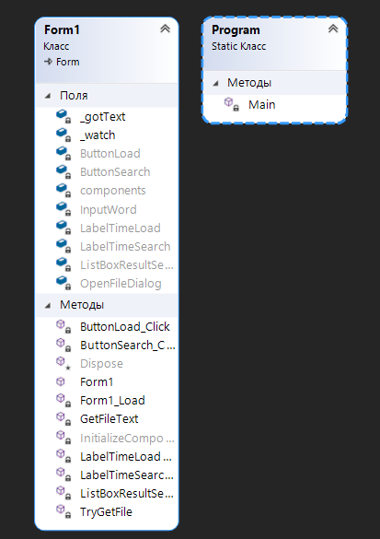

**Текст программы**

Файл Program.cs:

using System;

using System.Collections.Generic;

using System.Linq;

using System.Threading.Tasks;

using System.Windows.Forms;

namespace IT4 {

static class Program {

/// <summary>

/// Главная точка входа для приложения.

/// </summary>

[STAThread]

static void Main() {

Application.EnableVisualStyles();

Application.SetCompatibleTextRenderingDefault(false);

Application.Run(new Form1());

}

}

}

Файл Form1.cs:

using System;

using System.Collections.Generic;

using System.Windows.Forms;

using System.IO;

using System.Diagnostics;

namespace IT4 {

public partial class Form1 : Form {

private List<string> _gotText = new List<string>();

private Stopwatch _watch = new Stopwatch();

public Form1() {

InitializeComponent();

ButtonSearch.Visible = false;

LabelTimeSearch.Visible = false;

ListBoxResultSearch.Visible = false;

LabelTimeLoad.Visible = false;

InputWord.Visible = false;

Height = 120;

}

private bool TryGetFile(string filter) {

var filePath = string.Empty;

OpenFileDialog.InitialDirectory = "c:\\";

OpenFileDialog.Filter = filter;

OpenFileDialog.FilterIndex = 2;

OpenFileDialog.RestoreDirectory = true;

return OpenFileDialog.ShowDialog() == DialogResult.OK;

}

private List<string> GetFileText() {

if(!TryGetFile("txt files (*.txt)|*.txt")) {

return null;

}

_watch.Start();

var fileStream = OpenFileDialog.OpenFile();

var fileContent = string.Empty;

using (StreamReader reader = new StreamReader(fileStream)) {

fileContent = reader.ReadToEnd();

}

var got_list = fileContent.Split(" ,.;?!\"\'\n\t«»)(".ToCharArray());

List<string> list = new List<string>();

foreach(string word in got_list) {

if(!list.Contains(word)) {

list.Add(word);

}

}

return list;

}

private void ButtonLoad_Click(object sender, EventArgs e) {

_gotText = GetFileText();

if(_gotText is null) {

_watch.Stop();

return;

}

_watch.Stop();

LabelTimeLoad.Text = "Затраченое время: "

+ _watch.ElapsedTicks.ToString() + " ticks";

if (Height > 170) return;

ButtonSearch.Visible = true;

LabelTimeLoad.Visible = true;

InputWord.Visible = true;

Height = 170;

}

private void ButtonSearch_Click(object sender, EventArgs e) {

string word = InputWord.Text;

_watch.Start();

ListBoxResultSearch.BeginUpdate();

ListBoxResultSearch.Items.Clear();

foreach (var check_word in _gotText) {

if (check_word.Contains(word)) {

ListBoxResultSearch.Items.Add(check_word);

}

}

ListBoxResultSearch.EndUpdate();

_watch.Stop();

LabelTimeSearch.Text = "Затраченое время: "

+ _watch.ElapsedTicks.ToString() + " ticks";

LabelTimeSearch.Visible = true;

ListBoxResultSearch.Visible = true;

Height = 264;

}

//-----------------------------------------------------------------------------------

private void ListBoxResultSearch_SelectedIndexChanged(object sender, EventArgs e) {

}

private void LabelTimeLoad_Click(object sender, EventArgs e) {

}

private void LabelTimeSearch_Click(object sender, EventArgs e) {

}

private void Form1_Load(object sender, EventArgs e) {

}

}

}

Файл с текстом:

Текст (от лат. textus — ткань; сплетение, сочетание) — зафиксированная на каком-либо материальном носителе человеческая мысль; в общем плане связная и полная последовательность символов.

Существуют две основные трактовки понятия «текст»: имманентная (расширенная, философски нагруженная) и репрезентативная (более частная). Имманентный подход подразумевает отношение к тексту как к автономной реальности, нацеленность на выявление его внутренней структуры. Репрезентативный — рассмотрение текста как особой формы представления знаний о внешней тексту действительности.

В лингвистике термин «текст» используется в широком значении, включая и образцы устной речи. Восприятие текста изучается в рамках лингвистики текста и психолингвистики. Так, например, И. Р. Гальперин определяет текст следующим образом: «Это письменное сообщение, объективированное в виде письменного документа, состоящее из ряда высказываний, объединённых разными типами лексической, грамматической и логической связи, имеющее определённый моральный характер, прагматическую установку и соответственно литературно обработанное»[1].

**Анализ результатов**

